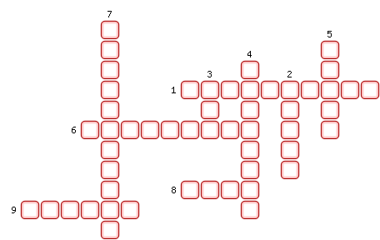
1. Вещество, через которое заряды пройти не могут.
2. Единица измерения электрического заряда.
3. Атом, потерявший или присоединивший к себе один или несколько электронов.
4. Предел деления заряда.
5. Бывает положительный или отрицательный.
6. Вещество, через которое электрические заряды могут переходить от заряженного тела к другим.
7. Прибор для обнаружения электрических зарядов.
8. «Центр» атома.
9. Составная часть ядра атома.

ОТВЕТЫ:
1. Диэлектрик
2. Кулон
3. Ион
4. Электрон
5. Заряд
6. Проводник
7. Электроскоп
8. Ядро
9. Протон

